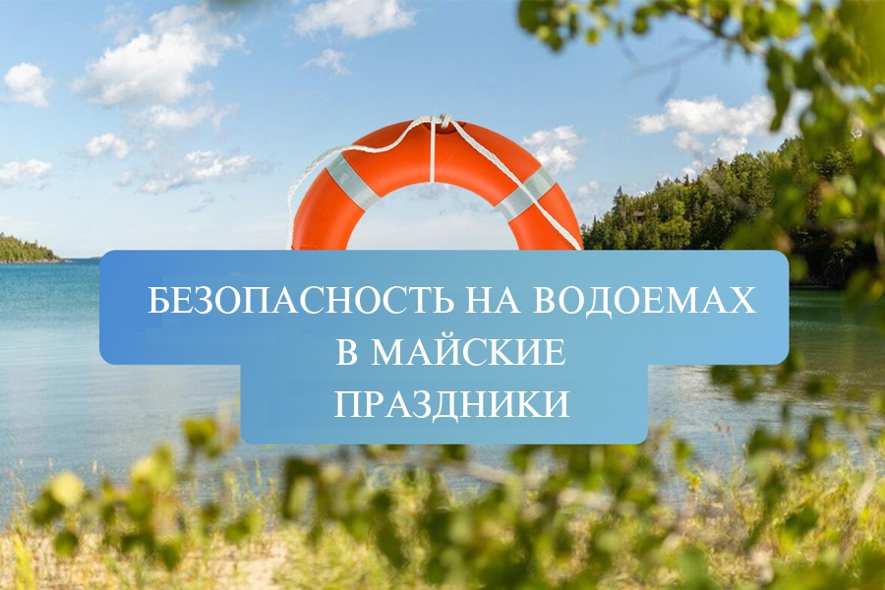
ДЕПАРТАМЕНТ ГРАЖДАНСКОЙ ЗАЩИТЫ АДМИНИСТРАЦИИ ГОРОДСКОГО ОКРУГА ДОНЕЦК ДОНЕЦКОЙ НАРОДНОЙ РЕСПУБЛИКИ НАПОМИНАЕТ О ПРАВИЛАХ БЕЗОПАСНОСТИ НА ВОДОЕМАХ В МАЙСКИЕ ПРАЗДНИКИ
Майские праздники - не повод для безмятежности! В выходные дни многие жители региона захотят выехать на отдых, на природу — к водоемам. В связи с этим необходимо соблюдать основные правила безопасности, которые помогут предотвратить трагедию.
В мае вода для купания еще очень холодная. Купаться разрешается при температуре воды не ниже 18-19 градусов, в специально оборудованных для этих целей местах.
Избегайте употребления алкоголя у воды. Вода и алкоголь — несовместимые вещи!
НЕЛЬЗЯ:
- Бросать в воду банки, стекла и другие предметы, которые летом могут нанести вред здоровью купающихся.
- Оставлять на берегу мусор.
- Разжигать у воды костры.
- Подавать крики ложной тревоги.
РЕБЯТА!
Помните, находиться у водоемов можно только в присутствии взрослых.
УВАЖАЕМЫЕ РОДИТЕЛИ!
Безопасность жизни детей на водоемах во многих случаях зависит от вас!Помните, что Вы являетесь примером для своих детей. Не оставляйте детей у водоема без надзора взрослых!
Напоминайте детям, что отдых и игры у воды несут угрозу для жизни и здоровья. Объясните, что нельзя находиться у водоёма в одиночку.
Отдыхая на водном объекте, никогда не забывайте про свою безопасность! Берегите себя и своих близких!

В случае возникновения происшествий или чрезвычайных ситуаций сообщайте о них по номерам телефонов «101», +7(949) 308-45-80

